Kитобларни нашр қилиш учун Техник талаблар
№ | Китоблар номи | Адади | Ҳажми, бетлар сони | Формати | Матн учун қоғоз ранглиги | Муқова учун қоғоз ранглиги | Ҳолати | Форзац учун қоғоз ранглиги | Муқовалаш усули
Имом Бухорий халқаро илмий-тадқиқот маркази
 | Муснади Кеший  (Абд ибн Ҳумайд Кеший,  1 том) | 500 | 400 саҳифа | 70х100  1/16 | 100 гр. Мел.мат. 4+4 (СМУК + пантона) | 160 гр. Мел.мат.soft tasch 30 мкр. 8+0 (СМУК +4 пантона) ламинация, Клише конгреф | Нашриёт харажатлари (мусаҳҳиҳ, ўзбек ва араб муҳаррири, дизайн, верстка, матн териш. Муқовани дизайнини ишлаб чиқиш) | 4+0 160 гр.офс.бумага | Қаттиқ муқова
 | Муснади Кеший  (Абд ибн Ҳумайд Кеший,  2 том) | 500 | 400 саҳифа | 70х100  1/16 | 100 гр. Мел.мат. 4+4 (СМУК + пантона) | 160 гр. Мел.мат.soft tasch 30 мкр. 8+0 (СМУК +4 пантона) ламинация, Клише конгреф | Нашриёт харажатлари (мусаҳҳиҳ, ўзбек ва араб муҳаррири, дизайн, верстка, матн териш. Муқовани дизайнини ишлаб чиқиш) | 4+0 160 гр.офс.бумага | Қаттиқ муқова
 | Муснади Кеший  (Абд ибн Ҳумайд Кеший,  3 том) | 500 | 400 саҳифа | 70х100  1/16 | 100 гр. Мел.мат. 4+4 (СМУК + пантона) | 160 гр. Мел.мат.soft tasch 30 мкр. 8+0 (СМУК +4 пантона) ламинация, Клише конгреф | Нашриёт харажатлари (мусаҳҳиҳ, ўзбек ва араб муҳаррири, дизайн, верстка, матн териш. Муқовани дизайнини ишлаб чиқиш) | 4+0 160 гр.офс.бумага | Қаттиқ муқова
 | Шамоили Бухорий | 500 | 152 саҳифа | 70х100  1/16 | 100 гр. Мел.мат. 4+4 (СМУК + пантона) | 160 гр. Мел.мат.soft tasch 30 мкр. 8+0 (СМУК +4 пантона) ламинация, Клише конгреф | Нашриёт харажатлари (мусаҳҳиҳ, ўзбек ва араб муҳаррири, дизайн, верстка, матн териш. Муқовани дизайнини ишлаб чиқиш) | 4+0 160 гр.офс.бумага | Қаттиқ муқова
 | Эътиқотул Қосоний (Алоуддин Косоний) | 1000 | 120 саҳифа | 60х84  1/16 | 100 гр. Мел.мат. 4+4 (СМУК + пантона) | 250 гр. Мел.мат. (СМУК +4 пантона) ламинация, Клише конгреф | Нашриёт харажатлари (мусаҳҳиҳ, ўзбек ва араб муҳаррири, дизайн, верстка, матн териш. Муқовани дизайнини ишлаб чиқиш) | – | Юмшоқ муқова

Муснади Кеший (Абд ибн Ҳумайд Кеший), 3 томлик китоб учун каробка ясатиш

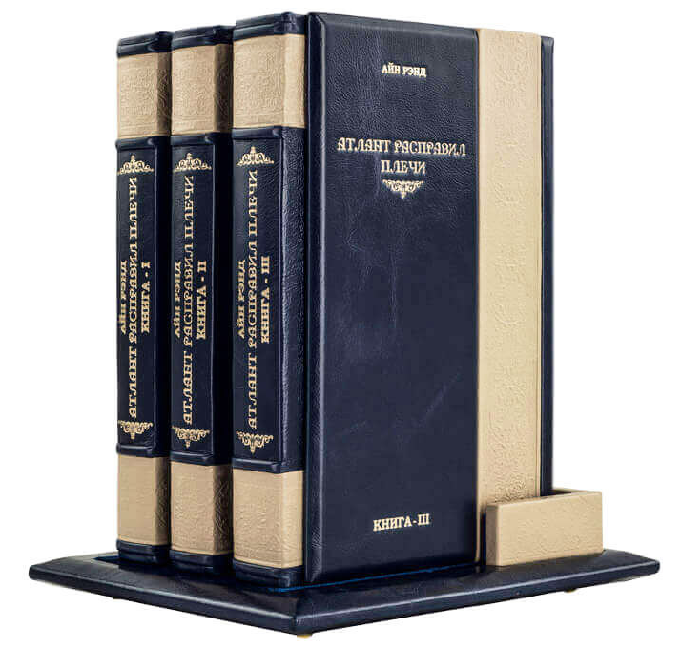
3+1
Каробка – каттиқ 300 гр картон, (Мел.мат.soft tasch 30 мкр. 8+0 (СМУК +4 пантона) ламинация, Клише конгреф)
(1 та китоб ўлчами
– 175х250 мм)

250 мм

175 мм

75 мм
- (Kitobni nashrga tayyorlash, o'zbek va arab matnlarini tahrir qilish, sahifalash, musahhihlik, muqova va matnlarni bezash bo'yicha dizaynerlik ishlari. Hamda chop etish ishlari bilan)
- (O'zbekiston Respublikasi Vazirlar Maxkamasi huzuridagi Din ishlari bo'yicha qo'mitadan ekspertizadan o'tkazish va nashrga ro'xsat olish hamda gologramma sotib olish.)

ВАҚФ хайрия жамоат фонди раҳбари в.в.б М.Саломов

